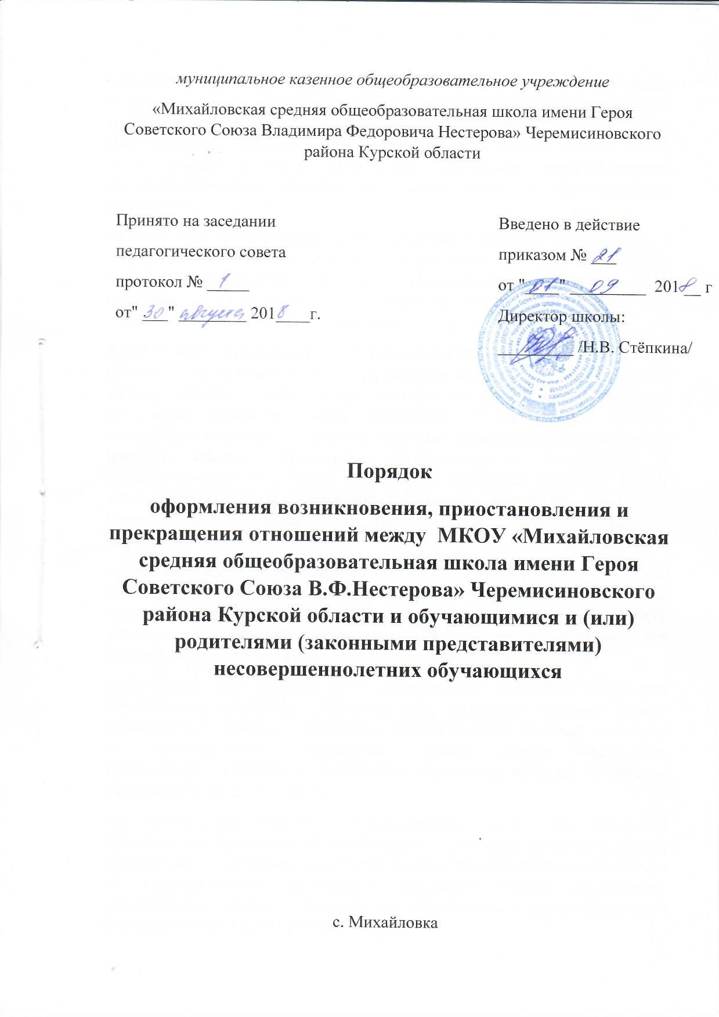1.Настоящий Порядок регламентирует оформление возникновения, приостановления и прекращения отношений между МКОУ «Михайловская средняя общеобразовательная школа имени Героя Советского Союза В.Ф. Нестерова» Черемисиновского района Курской области (далее – ОО) и обучающимися и (или) родителями (законными представителями) несовершеннолетних обучающихся (далее также – образовательные отношения).

2.Основанием возникновения образовательных отношений является приказ директора ОО о приеме лица на обучение в ОО  или для прохождения промежуточной аттестации и (или) государственной итоговой аттестации (согласно ч.1 ст.53 Федерального закона от 29.12.2012 № 273-ФЗ  «Об образовании в Российской Федерации»).

3.Возникновение образовательных отношений в связи с приемом лица в ОО на обучение по основным общеобразовательным программам начального общего, основного общего и среднего общего образования, а также по программам профессиональной подготовки по профессиям рабочих, должностям служащих в пределах освоения образовательной программы среднего общего образования оформляется в соответствии с законодательством Российской Федерации и Правилами приема в МКОУ «Михайловская средняя общеобразовательная школа имени Героя Советского Союза В.Ф.Нестерова» Черемисиновского района Курской области.

4.Возникновение образовательных отношений в связи с приемом лица в ОО для прохождения промежуточной и (или) государственной итоговой аттестации оформляется в соответствии Правилами приема в МКОУ «Михайловская средняя общеобразовательная школа имени Героя Советского Союза В.Ф.Нестерова» Черемисиновского района Курской области:

при приеме для участия в государственной (итоговой) аттестации обучающихся, освоивших образовательные программы среднего общего образования – с  Порядком проведения государственной итоговой аттестации по образовательным программам среднего общего образования, утвержденного приказом Министерства образования и науки Российской Федерации от 26.12.2013 № 1400;

при приеме для участия в государственной (итоговой) аттестации обучающихся, освоивших образовательные программы основного общего образования – с Порядком проведения государственной итоговой аттестации по образовательным программам основного общего образования, утвержденным приказом Министерства образования и науки Российской Федерации от 25.12.2013 № 1394;

5.Возникновение образовательных отношений в связи с приемом лица для получения  платных дополнительных образовательных по реализуемым основным и дополнительным образовательным программам дошкольного, начального общего, основного общего и среднего общего образования, не предусмотренным соответствующими образовательными программами, федеральными государственными образовательными стандартами и федеральными государственными требованиями, оформляется в соответствии с Порядком приема граждан на обучение по дополнительным образовательным программам, а также на места с оплатой стоимости обучения физическими и (или) юридическими лицами, утвержденным:

**·   постановлением Правительства РФ от 15.08.2013 № 706 "Об утверждении Правил оказания платных образовательных услуг",**

**·   Приказом Министерства образования и науки Российской Федерации  
 № 1185 от 25.10. 2013 г. «Об утверждении примерной формы договора об образовании на обучение по дополнительным образовательным программам»,**

6.В случае приема на обучение по образовательным программам за счет средств физических и (или) юридических лиц изданию распорядительного акта о приеме лица на обучение в учреждение, предшествует заключение договора об образовании согласно ч.2 ст.53 Федерального закона «Об образовании в Российской Федерации».

Договор об образовании заключается в соответствии со статьей 54 Федерального закона «Об образовании в Российской Федерации».

7.Прекращение образовательных отношений в связи с отчислением обучающегося из ОО оформляется в соответствии с Порядком и основаниями отчисления обучающихся.

1. Наряду с установленными статьей 61 Федерального закона от 29.12.2012 № 273-ФЗ «Об образовании в Российской Федерации» основаниями прекращения образовательных отношений по инициативе ОО договор об оказании платных образовательных услуг может быть расторгнут в одностороннем порядке ОО в случае просрочки оплаты стоимости платных образовательных услуг, а также в случае, если надлежащее исполнение обязательства по оказанию платных образовательных услуг стало невозможным вследствие действий (бездействия) обучающегося согласно ч.7 ст. 54 Федерального закона от 29.12.2012 № 273-ФЗ  «Об образовании в Российской Федерации».

9.Приостановление образовательных отношений, за исключением приостановления образовательных отношений по инициативе ОО, осуществляется:

* по заявлению обучающегося;
* по заявлению родителей (законных представителей) несовершеннолетнего обучающегося.

В заявлении указываются:

* фамилия, имя, отчество (при наличии) обучающегося;
* дата и место рождения;
* класс обучения;
* причины приостановления образовательных отношений.

10.Приостановление образовательных отношений оформляется приказом директора МКОУ «Михайловская средняя общеобразовательная школа имени Героя Советского Союза В.Ф. Нестерова» Черемисиновского района Курской области.